**Конспект занятия по познавательному развитию**

**Тема: «Семья. Семейные традиции»**

С использованием развивающих игр В.В. Воскобовича

Подготовительная группа

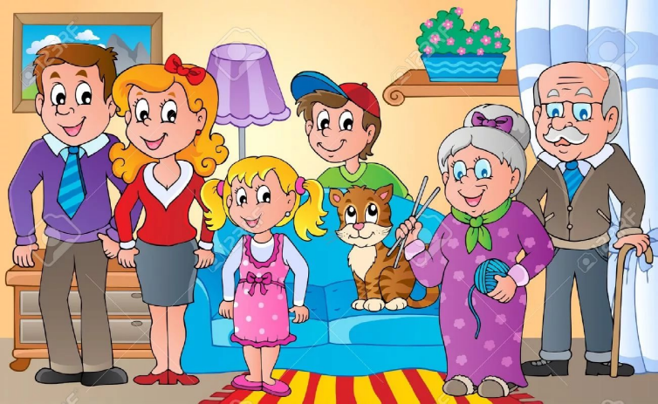

**Цель:** Уточнение и расширение знаний о семье, членах семьи, родственных связях, семейных традициях.

**Задачи:**

- обобщать и расширять знания детей о семье, родственных отношениях, семейных традициях;

- развивать диалогическую речь детей, умение отвечать на поставленный вопрос;

- развивать логическое мышление и творческое воображение,

- способствовать развитию мышления в процессе деятельности с использованием развивающих игр В.В. Воскобовича;

- воспитывать доброжелательность, любовь и уважение к своей семье.

**Оборудование:** видео – презентация на тему «Семья, семейные традиции», развивающие игры В.В. Воскобовича «Волшебная восьмерка», «Геоконт».

**Организационный момент.**

Ребята, меня зовут Елена Николаевна. Я рада видеть вас таких красивых, добрых, с хорошим настроением. Давайте поздороваемся с гостями, друг с другом и улыбнемся. Повторяйте за мной:

**Пусть наша добрая улыбка** *(руки прикасаются к уголкам губ)*

**Согреет всех своим теплом***, (руки прикладываются к сердцу)*

**Напомнит нам, как важно в жизни** *(руки вперед, пальцы, как солнечные лучи)*

**Делиться счастьем и добром**! *(руки в стороны)*

**Проблемная ситуация. Ребус «7Я»**

- Ребята, внимание на экран. Здесь зашифровано слово, разгадав которое, мы узнаем тему нашей беседы. Кто готов прочитать, какое слово здесь зашифровано? (СЕМЬЯ)

**Сообщение темы.**

- Правильно. Сегодня мы будем говорить о семье.

Как вы думаете, что же такое семья? Кто для вас самый близкий, самый заботливый, самый родной? (Ответы детей)

Семья – это самые близкие и дорогие люди, родственники, которые любят друг друга и заботятся друг о друге.

Посмотрите на картинку, на ней изображена большая семья. Давайте назовем всех членов этой семьи необычным способом:

- Кто первый по порядку на картинке? (Папа)

- Какая по счету мама? (Вторая)

- Назовите самых старших членов семьи. (Дедушка и бабушка)

- Назовите самых младших членов семьи. (Мальчик и девочка)

**Игра «Назови, кто кем кому приходится»**

- Кем приходятся мальчик и девочка друг другу? (Брат и сестра)

- Кем они приходятся дедушке и бабушке? (Внуки)

- Кем приходится девочка маме и папе? (Дочь)

- А кем приходится папа бабушке и дедушке? (Сын)

- Как одним словом назвать папу и маму? (Родители)

Семью объединяет фамилия. Она передается от дедушки и бабушки к сыну, т.е. папе, папа передает фамилию маме. А вместе они передают фамилию своим детям.

- Кто может назвать мне свою фамилию и имя? (ответы детей)

- Ребята, давайте сделаем семейную зарядку. Повторяйте за мной:

**Физ. минутка «Семейная зарядка»**

**Осенью, весной, летом и зимой** (хлопки руками)   
**Мы во двор выходим дружною семьёй.** (маршируют на месте)   
**Встанем вместе, по порядку**   
**Каждый делает зарядку**. (взявшись за руки образуют круг)   
**Мама руки поднимает,** (руки поднять вверх и опустить)   
**Папа бодро приседает,** (присесть и встать)   
**Повороты вправо-влево**   
**Делает мой братик Сева**. (руки на пояс, повороты туловища)   
**А я сам бегу трусцой** (бег на месте)   
**И качаю головой.** (наклоны головы вправо-влево)

- Молодцы, а сейчас я приглашаю вас сесть за столы.

- Ребята, сегодня я хочу познакомить вас с новой игрой, в которую вы сможете поиграть и дома, со своей семьей.

**Игра «Волшебная восьмерка»**

- Какая цифра у меня в руках? (8). Это «Волшебная восьмерка», она умеет превращаться в любую цифру до 10. Сейчас это цифра 8, но если я уберу 1 палочку, какая цифра получится? (9)А если убрать еще 1 цифру, какая получится цифра? (5)

- Теперь вы попробуйте показать ответ на вопрос:

- Сколько глаз у светофора? (3), вставляем палочку на место.

- Пять пирожков лежало в миске.

Два пирожка взяла Лизка,

Еще один пирожок стащила киска.

А сколько же пирожков осталось в миске? (2)

- А теперь – внимание! Посчитайте, сколько человек в вашей семье, самых близких, которые живут вместе с вами? У кого-то семья небольшая. А у кого-то наоборот – большая семья. Ответ покажите при помощи «Волшебной восьмерки»? (Работа с детьми)

- Машенька, сколько человек в твоей семье? (Три). Назови их.

- Миша, сколько человек в твоей семье? (Пять). Назови их.

- Поднимите и покажите, сколько человек в вашей семье.

- Молодцы. Вы справились с заданием. Вставьте палочки на место и отложите «Волшебные восьмерки на середину стола.

- Кто может ответить, как зовут маму? Как зовут папу? Что любит делать бабушка дома? Что обычно делает дедушка дома?

Пришло время отдохнуть нашим глазкам.

**Гимнастика для глаз «Мостик»**

**Закрываем мы глаза, вот какие чудеса** *(Закрывают оба глаза)*

**Наши глазки отдыхают, упражненья выполняют**

*(Продолжают стоять с закрытыми глазами)*

**А теперь мы их откроем, через речку мост построим.**

*(Открывают глаза, взглядом рисуют мост)*

**Нарисуем букву «О», получается легко** *(Глазами рисуют букву «О»)*

**Вверх поднимем, глянем вниз** *(Глаза поднимают вверх, опускают вниз)*

**Вправо, влево повернем** *(Глазами двигают вправо-влево)*

**Заниматься вновь начнем** *(Глазами смотрят вверх-вниз)*

- А где же живут ваши семьи? (в доме, в квартире)

- А где находится ваш дом? (на улице)

- А улица где находится? (в городе) Как называется наш город? (Севастополь)

Правильно, ребята. Мы с вами и наши семьи живем в прекрасном городе Севастополе. На разных улицах. В домах и в квартирах.

- Как называется одним словом название города, улицы, номер дома и квартиры? (Адрес) У нашего дома есть адрес!

Посмотрите, а вот еще одна новая игра для вас. Называется она «Геоконт». При помощи резиночек и гвоздиков мы можем построить дом для семьи. Сначала построим стены. Возьмите большую резиночку (какого она цвета?) и растяните ее сначала на нижние крайние гвоздики, затем тянем ее вверх, до средних крайних гвоздиков. Какая фигура получилась? (прямоугольник). Строим крышу – поднимаем вверх верхнюю резиночку до верхнего белого гвоздика. Какая фигура получилась? (пятиугольник). Возьмите красную резиночку, выполните окно в доме так, как вам нравится. Оно может быть прямоугольное, квадратное, треугольное, многоугольное… (работа детей) Какое по форме получилось окно?

- Положите «геоконт» перед собой, посмотрите, какие красивые дома получились. Представьте, что в садике около ваших домов распустились первые весенние цветы. Давайте понюхаем, как они пахнут. Выровняли спинки, ручки на коленочки. Вдыхаем воздух через нос, на выдохе говорим «А А А А…..». И еще раз – вдох через нос, выдыхаем – «А А А …»

- Вы молодцы. Я приглашаю вас на середину зала.

- Давайте узнаем, кто живет в вашей квартире? Приготовили ладошки, выполняйте вместе со мной:

**Пальчиковая гимнастика «Семья»**

**Раз, два, три, четыре** *(хлопки в ладоши)*

**Кто живет у нас в квартире?** *(сжимаем и разжимаем кулачки)*

**Раз, два, три, четыре, пять** (хлопки в ладоши)

**Всех могу пересчитать;** *(сжимаем и разжимаем кулачки)*

**Папа, мама, брат, сестренка,**

**Кошка Мурка, два котенка,**

**Мой щегол, сверчок и я-**

**Вот и вся наша семья!** *(стряхивают напряжение с рук)*

**В каждой семье складывались свои традиции.**

- Внимательно посмотрите на картинку. Обратите внимание, стены в избе деревянные, стол накрыт вышитой скатертью, на столе стоит самовар. Как вы думаете, что делает эта семья? (Вся семья собралась за столом, чтобы поужинать, отдохнуть и обсудить, как прошел день)

- Это происходит в наше время, или было давно? (В старину в каждой семье были свои традиции) Семья вместе трудилась и вместе отдыхала. Принято было все праздники отмечать в кругу семьи. Дорогих гостей встречали с хлебом и солью, приглашали за стол и угощали чаем.

Семейные традиции – это обычаи, принятые в семье, манеры поведения, обычаи и взгляды, которые передаются из поколения в поколение.

- А в наше время сохранились семейные традиции? Какие семейные традиции есть в ваших семьях? (Праздники вы отмечаете всей семьей? Назовите какие? (День рождения, Новый год…)

- Спасибо за ваши ответы.

**Подведение итога занятия.**

Наше занятие подходит к завершению. Давайте вспомним, какой теме оно было сегодня посвящено (СЕМЬЯ).

Правильно: мы с вами говорили о семье, родственных отношениях, семейных традициях. В ходе занятия вы познакомились с новыми играми «Волшебная восьмёрка», «Геоконт».

Я хочу у вас узнать, что больше всего запомнилось вам на занятии, что для вас было наиболее интересно.

- Ребята, а еще есть такая традиция – ходить в гости не с пустыми руками. Мне очень понравилось, как вы сегодня отвечали и играли. Я хочу подарить вам на память вот такие ручки. (Вручение подарков)

8